2020考研英语二大纲写作备考指导

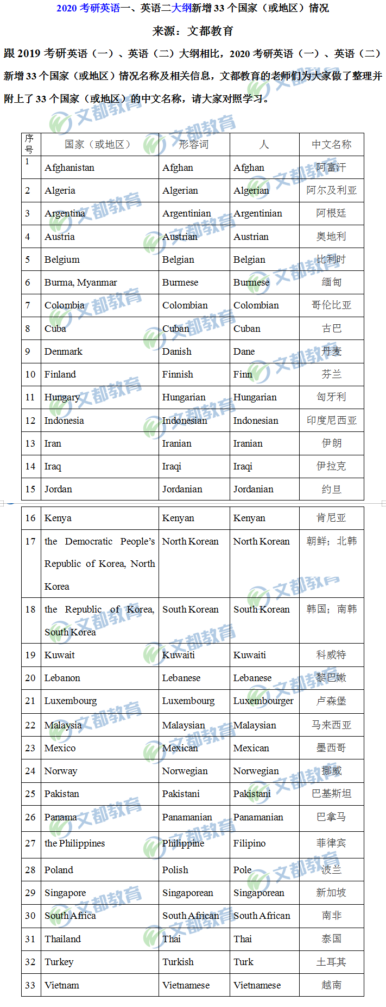


扫码收藏文都考研网，手机轻松复习备考

